La prophétie de l’horloge
ou un autre cliché du cinéma fantastique teenager
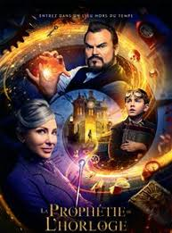

Réalisateur : Eli Roth
Sortie : 26 septembre 2018
Durée : 1h46
Genre : Fantasy

Synopsis : Cette aventure magique raconte le récit frissonnant de Lewis, 10 ans, lorsqu’il part vivre chez son oncle dans une vieille demeure dont les murs résonnent d’un mystérieux tic-tac. Mais lorsque Lewis réveille les morts accidentellement dans cette ville, en apparence tranquille, c’est tout un monde secret de mages et de sorcières qui vient la secouer

I)Changement radicale de style pour le réalisateur

On connaît Eli Roth pour des films comme Hostel ou encore Inglorious bastard. Plus a l’aise dans le style de porn torture, nous pouvons être surpris de le retrouver ici dans un film assez enfantin avec une ambiance de fantastique teenager tel Harry Potter ou Stranger things.
On peut classer ce film dans plusieurs sous genre, passant du burlesque jusqu’au conte noir, je pense que ce film a plus sa place dans un genre que j’aime appelé la « comédie fantastique macabre ».
Le film, bien que beau, on distingue tout de suite que Roth est Has been. C’est compréhensible quand on sait que c’est la première fois qu’il touche a ce style. Il ‘apporte rien de nouveau que ce soit dans le scénario ou dans les effets cinématographiques. Pour autant le film reste un blockbuster prenant qui obtient la première place dans les sorties du mois.
Tirée du roman du même nom de John Bellairs, l’intrigue est assez banales et très obvious. La trame scénaristique crée des repères visuels facilement repérable pour les plus jeunes.

II) Rêves et cauchemars d’enfants

Le film mets en scène le rêve de chaque enfant. Qui n’a jamais rêvé de magie, de magiciens ou encore de devenir un héro. Ici, Lewis, seulement agé de ans, vit avec des magiciens dans une maison magique avec un fauteuil en guise d’animal de compagnie, apprends même la magie pour enfin devenir un héro. Ce scénario, qui rappelle fortement Harry Potter, est le rêve de tout jeunes enfants.
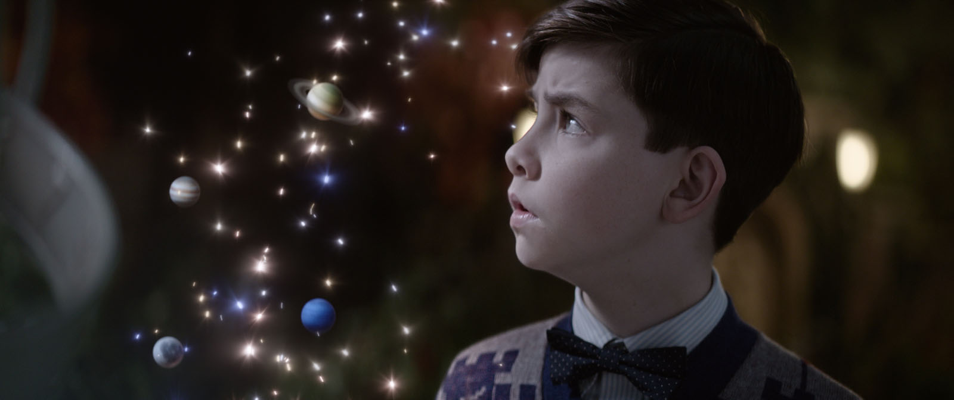
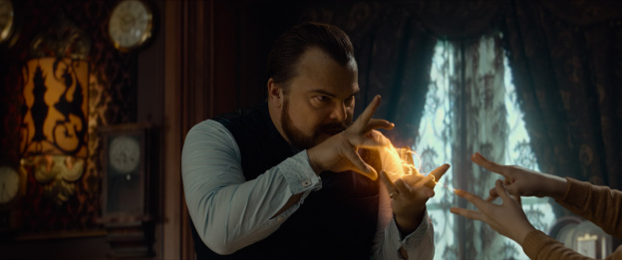

Malgré cette magie fantastique omniprésente, on retrouve tout au long de la fiction, nombreux cauchemars d’enfants. Même moi, bien loin de mes années innocentes, j’ai pu être stréssés par certaines scènes. Je ne parle pas des legérs jumpscare ou du tic tac dans les murs la nuit, mais bien des monstres présent ici. Entre les citrouilles cannibales affreuses, les morts vivants assez dégoutants, les animatroniques, on peut se sentir mal a l’aise voir terrifié. Le pire dans ce film reste… LA TÊTE DE JACK BLACK SUR UN CORPS DE BEBE.
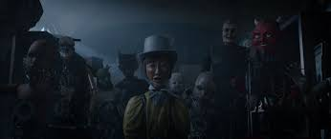
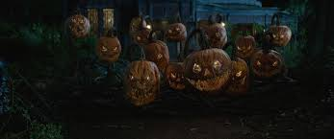

III) Bons et mauvais points

Les points positifs :
- Les effets spéciaux sont maitrisés et les scènes sont magnifique
- Les acteurs sont très bien choisis. Jack Black qui joue le rôle de l’oncle mystérieux, Cate Blanchett en sorcière maternelle et le jeune Owen Vaccaro en Lewis, sont tous très bien dans leurs rôles.
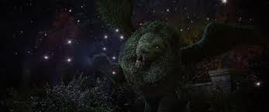

- Les décors de Jon Hutman sont grandioses.
- La sortie du film est réfléchit. En effet, le film est sortie dans un moment ou il n’y a aucuns autres films de jeunesse a l’affiche avant le 12 octobre.
Les points négatifs :
- Les musiques, bien qu’elles soient excellentes, sont omniprésentes ce qui bassine les oreilles
- Le synopsis n’est pas très recherché, mais fonctionne quand même chez le spectateur
- Il n’y a aucunes techniques cinématographique a part les effets spéciaux

IV) Ouverture

Dèrriére ce récit fantastique et magique, on peut comprendre des sujets plus graves qui sont d’actualités.
La notion de famille et le deuil de ceux ci ou encore le rôle des responsables légaux et la place de ces derniers dans la vie de l’enfant. Le film propose une confrontation subtile de tout ces sujets. Lewis étant orphelin, la vielle sorcière ayant perdu sa fille et Jonathan devenu tuteur et s’étant enfui du domicile familiale.
Cet aspet n’apparaît pas dans toutes les scènes du films, mais résonnes dans le scénario. Les émotions et les relations entre chacuns ont tous un impact prépondérant dans le film.

https://www.avoir-alire.com/la-prophetie-de-l-horloge-la-critique-du-film
https://www.horreur.net/critique/la-prophetie-de-l-horloge-168460

